

13

Desarrollo de Aplicaciones Empresariales Avanzadas

Arévalo Sermeño, Edwin William

Desarrollo de Aplicaciones Empresariales Avanzadas
6 - C24 - Sección C - D
API en capas con DTOs y AutoMapper SEMANA13
En este desafío, se te pide que desarrolles una Web API REST en capas (Entidades, Datos, Negocio y API) con ASP.NET Core y Entity Framework Core sobre un tema de tu elección (por ejemplo, clínica, veterinaria, gimnasio, tickets o taller mecánico), distinto de la demostración de clase (productos y categorías). La API debe exponer solo DTOs y convertirlos con AutoMapper. En esta semana no es necesario publicarla en la nube.
Tema y modelo de datos:
- Define las entidades de tu tema: al menos dos con una relación 1:N (clave foránea y propiedad de navegación).
- Crea la base de datos con un script SQL (con datos de ejemplo) y genera el modelo con Scaffold (base de datos primero). El script va en el repositorio.
- Las entidades no usan [JsonIgnore]: la API nunca las devuelve, por eso el ciclo de JSON desaparece.
Arquitectura en capas:
- Crea una solución con cuatro proyectos: Entidades (entidades y DTOs), Datos (DbContext y repositorios), Negocio (servicios, reglas de negocio y MappingProfile) y API (controladores y Program.cs).
- Referencias en cadena: API → Negocio → Datos → Entidades. El controlador usa solo servicios (por su interfaz) y DTOs; nunca el DbContext ni las entidades.
- Un repositorio y un servicio (cada uno con su interfaz) para cada entidad principal. Las reglas de negocio viven en el servicio.
- Inyección de dependencias: registra el DbContext, los repositorios, los servicios y AutoMapper en Program.cs.
- Todos los métodos de repositorios, servicios y controladores son async y usan LINQ.
DTOs y AutoMapper:
- Define al menos un DTO de lectura por entidad y al menos dos DTOs de entrada (crear y actualizar). Los DTOs de entrada llevan Data Annotations ([Required], [StringLength], [Range]).
- Un único MappingProfile en la capa de Negocio con todos los mapeos, entre ellos al menos un ForMember con MapFrom (por ejemplo, devolver el nombre de la entidad relacionada en lugar del objeto).
- Los servicios usan AutoMapper para crear (Map<T>) y para actualizar un objeto existente (Map(origen, destino)). Usa ReverseMap() solo si puedes justificarlo.
Sustentación de los mapeos: por cada CreateMap de tu MappingProfile explica qué origen y qué destino tiene, por qué se mapea en ese sentido y qué se configura aparte. Preséntalo con este formato (ejemplo de la demostración de clase):
Mapeo | Origen → Destino | ¿Por qué en ese sentido? | Configuración especial
Producto → ProductoDto | Entidad → DTO de lectura | Es lo que la API devuelve al cliente: la entidad no debe salir de la API | ForMember: Categoria toma el Nombre de la categoría
ProductoCrearDto → Producto | DTO de entrada → Entidad | Es lo que llega del cliente y se convierte en entidad para guardarla; no se devuelve | Ninguna: los nombres coinciden

Web API (ASP.NET Core, .NET 10):
- Proyecto ASP.NET Core Web API con controladores (no minimal API), un controlador por entidad, [ApiController] y rutas api/[controller].
- CRUD completo de las dos entidades (mínimo 10 endpoints), un GET con filtros por query string y una ruta anidada.
- Swagger (OpenAPI + SwaggerUI) mostrando solo los DTOs, nunca las entidades.
- Implementa al menos dos reglas de negocio en la capa de Negocio que lancen una excepción propia (por ejemplo, ReglaNegocioException); el controlador la convierte en 409 Conflict.
Resultado | Código | Dónde debe aparecer
Ok(datos) | 200 | GET que devuelve DTOs
CreatedAtAction(...) | 201 | POST correcto (con la ruta del nuevo recurso)
NoContent() | 204 | PUT y DELETE correctos
BadRequest() o ValidationProblem(...) | 400 | Datos inválidos del DTO de entrada
NotFound() | 404 | El recurso solicitado no existe
Conflict(...) | 409 | Regla de negocio incumplida

Según tu editor:
- Visual Studio: crea una solución en blanco y agrega tres proyectos Biblioteca de clases (<Nombre>.Entidades, <Nombre>.Datos, <Nombre>.Negocio) y uno ASP.NET Core Web API (<Nombre>.Api). En "Información adicional" del proyecto API marca:
Opción | Valor
Framework | .NET 10
Tipo de autenticación | Ninguno
Configurar para HTTPS | Marcado
Usar controladores (Use controllers) | Marcado: si lo dejas sin marcar se crea una minimal API
Habilitar compatibilidad con OpenAPI | Marcado
No usar instrucciones de nivel superior | Sin marcar

Luego agrega las referencias con clic derecho en Dependencias → Agregar referencia de proyecto (Api → Negocio, Negocio → Datos, Datos → Entidades) e instala con Administrar paquetes NuGet: en Datos, Microsoft.EntityFrameworkCore.SqlServer; en Api, Microsoft.EntityFrameworkCore.Design, Microsoft.EntityFrameworkCore.Tools y Swashbuckle.AspNetCore.SwaggerUI; en Negocio, AutoMapper. Los paquetes de EF Core deben ser de la versión 10.
- VS Code: en una terminal ejecuta lo siguiente (reemplaza <Nombre> por el nombre de tu solución):
dotnet new sln -n <Nombre>
dotnet new classlib -n <Nombre>.Entidades
dotnet new classlib -n <Nombre>.Datos
dotnet new classlib -n <Nombre>.Negocio
dotnet new webapi -n <Nombre>.Api --use-controllers
dotnet sln add <Nombre>.Entidades <Nombre>.Datos
<Nombre>.Negocio <Nombre>.Api

dotnet add <Nombre>.Api reference <Nombre>.Negocio
dotnet add <Nombre>.Negocio reference <Nombre>.Datos
dotnet add <Nombre>.Datos reference <Nombre>.Entidades

dotnet add <Nombre>.Datos package Microsoft.EntityFrameworkCore.SqlServer --version "10.*"
dotnet add <Nombre>.Api package Microsoft.EntityFrameworkCore.Design --version "10.*"
dotnet add <Nombre>.Api package Swashbuckle.AspNetCore.SwaggerUI
dotnet add <Nombre>.Negocio package AutoMapper

Escribe --version "10.*" en los paquetes de EF Core: sin ella se instala la versión 11, que no es compatible con .NET 10. AutoMapper 16 muestra en el log una advertencia de licencia; es normal en desarrollo.
Scaffold: el modelo se genera en el proyecto Datos y después se mueven las entidades al proyecto Entidades (ajusta su namespace). Con la CLI (dotnet tool install --global dotnet-ef una sola vez):
dotnet ef dbcontext scaffold "<cadena de conexión>" \
Microsoft.EntityFrameworkCore.SqlServer \
--project <Nombre>.Datos --startup-project <Nombre>.Api \
--output-dir Models --context <Nombre>Context --no-onconfiguring --force

En Visual Studio usa la Consola del Administrador de paquetes con -Project <Nombre>.Datos -StartupProject <Nombre>.Api -OutputDir Models -Context <Nombre>Context -NoOnConfiguring -Force.
Pruebas:
Prueba cada endpoint y cada código de respuesta (200, 201, 204, 400, 404 y 409) con Postman u otro cliente (Swagger, Thunder Client, archivo .http). Puedes hacerlo en tu equipo local.
Entregables:
- Explicación de tu tema (texto): qué problema resuelve, las entidades, su relación y las reglas de negocio:
Tema elegido: Clínica Veterinaria. La API resuelve el control básico de una clínica veterinaria: registrar a los propietarios (clientes) y llevar el expediente de las mascotas que atiende cada uno. Sustituye las hojas de papel o de Excel por un servicio REST consistente, validado y reutilizable por cualquier cliente (web, móvil o de escritorio).
Entidades y relación. Propietario (Id, Nombre, Documento, Telefono, Email) y Mascota (Id, Nombre, Especie, Raza, Edad, Peso, FechaRegistro, PropietarioId). Existe una relación 1:N: un propietario tiene muchas mascotas y cada mascota pertenece a un solo propietario (clave foránea Mascotas.PropietarioId → Propietarios.Id; propiedad de navegación Propietario.Mascotas y Mascota.Propietario). Las entidades no llevan [JsonIgnore] porque nunca salen de la API: el cliente solo ve DTOs, por lo que el ciclo de serialización JSON desaparece.
Reglas de negocio (en la capa Negocio, lanzan ReglaNegocioException y el controlador las convierte en 409 Conflict):
• Documento único: no se puede registrar un propietario con un documento que ya existe (PropietarioServicio.CrearAsync).
• Propietario con mascotas: no se puede eliminar un propietario que todavía tiene mascotas registradas (PropietarioServicio.EliminarAsync).
• Máximo de mascotas: un propietario no puede tener más de 5 mascotas (MascotaServicio.CrearAsync).
• Nombre único por propietario: un propietario no puede tener dos mascotas con el mismo nombre (crear y actualizar).
Base de datos y arquitectura. Base de datos VeterinariaDB en SQL Server, creada con el script Scripts/VeterinariaDB.sql (con datos de ejemplo) y modelada con Scaffold (base de datos primero). Solución en cuatro capas con referencias en cadena API → Negocio → Datos → Entidades: Entidades (entidades y DTOs), Datos (VeterinariaContext y repositorios), Negocio (servicios, reglas de negocio, ReglaNegocioException y MappingProfile) y Api (controladores y Program.cs). Los controladores usan solo interfaces de servicio y DTOs; todo el acceso a datos es async con LINQ y la inyección de dependencias (DbContext, repositorios, servicios y AutoMapper) se registra en Program.cs. Tecnologías: .NET 10, EF Core 10, AutoMapper, Swagger UI (OpenAPI).
- Enlace del repositorio (sin contraseñas ni cadenas de conexión; incluye el script SQL):
Repositorio en GitHub: https://github.com/fef159/LAB13-NET (solución Veterinaria.slnx, script SQL en Scripts/VeterinariaDB.sql y capturas en Capturas/). La cadena de conexión no está en el código versionado: appsettings.json solo tiene un marcador y la cadena real va en appsettings.Development.json, que está en .gitignore.
- Captura del Explorador de soluciones con los cuatro proyectos (Entidades, Datos, Negocio y API):
Explorador de soluciones: solución Veterinaria con sus 4 proyectos (Api, Datos, Entidades y Negocio)
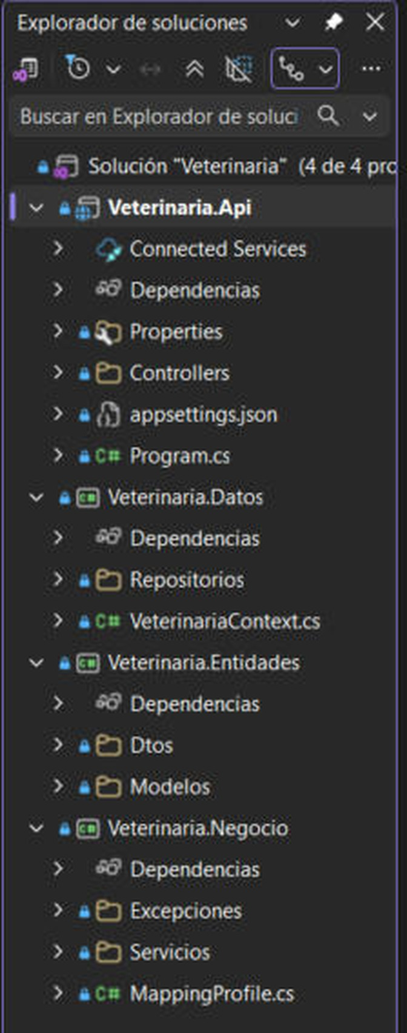
- Captura del código completo del MappingProfile (todos los CreateMap deben verse):
MappingProfile.cs completo (capa Negocio): los 6 CreateMap visibles
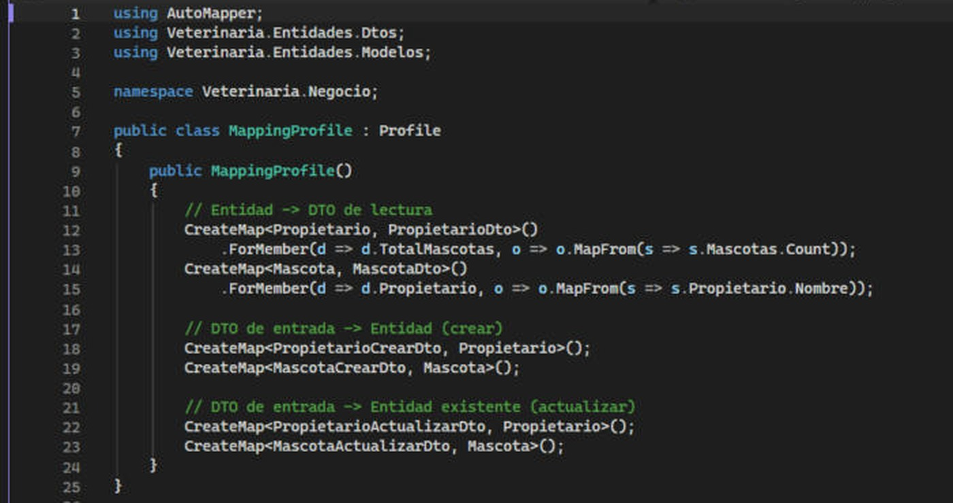
- Sustentación en texto de cada mapeo del MappingProfile: origen y destino, por qué se mapea en ese sentido y qué configura cada ForMember o ReverseMap (usa la tabla del formato indicado):
Mapeo | Origen → Destino | ¿Por qué en ese sentido? | Configuración especial
Propietario → PropietarioDto | Entidad → DTO de lectura | Es lo que la API devuelve al cliente: la entidad no debe salir de la API. | ForMember: TotalMascotas toma s.Mascotas.Count (dato calculado, no existe en la entidad).
Mascota → MascotaDto | Entidad → DTO de lectura | Es lo que la API devuelve al cliente; evita exponer la entidad y el ciclo Mascota ↔ Propietario. | ForMember con MapFrom: Propietario toma el Nombre del propietario (s.Propietario.Nombre) en lugar del objeto completo.
PropietarioCrearDto → Propietario | DTO de entrada → Entidad | Es lo que llega del cliente en el POST y se convierte en entidad para guardarla; no se devuelve. | Ninguna: los nombres coinciden (Id se genera en la BD).
MascotaCrearDto → Mascota | DTO de entrada → Entidad | Es lo que llega del cliente en el POST y se convierte en entidad para guardarla; no se devuelve. | Ninguna: los nombres coinciden; FechaRegistro la asigna la BD (valor por defecto).
PropietarioActualizarDto → Propietario | DTO de entrada → Entidad existente | Es lo que llega en el PUT; se aplica sobre la entidad ya cargada con Map(origen, destino). | Ninguna. El DTO no incluye Documento, por lo que no se puede modificar al actualizar.
MascotaActualizarDto → Mascota | DTO de entrada → Entidad existente | Es lo que llega en el PUT; se aplica sobre la entidad ya cargada con Map(origen, destino). | Ninguna. El DTO no incluye Especie ni PropietarioId, por lo que no cambian al actualizar.

No se usa ReverseMap(): los DTOs de lectura nunca se convierten de vuelta a entidad (el cliente envía DTOs de entrada distintos), así que un mapeo inverso no tiene justificación y solo abriría la puerta a mapear datos que el cliente no debe controlar. Todos los mapeos viven en un único MappingProfile registrado con AddAutoMapper en Program.cs; los servicios usan Map<T>(origen) para crear y Map(origen, destino) para actualizar la entidad existente.
- Capturas de las pruebas de todos los endpoints y de cada código de respuesta:
Todas las pruebas se hicieron con Swagger UI en el equipo local (http://localhost:5249/swagger). Cubren los 11 endpoints y los códigos 200, 201, 204, 400, 404 y 409.
Swagger UI con los 11 endpoints (Mascotas y Propietarios) y, al final, solo los DTOs en Schemas (nunca las entidades)
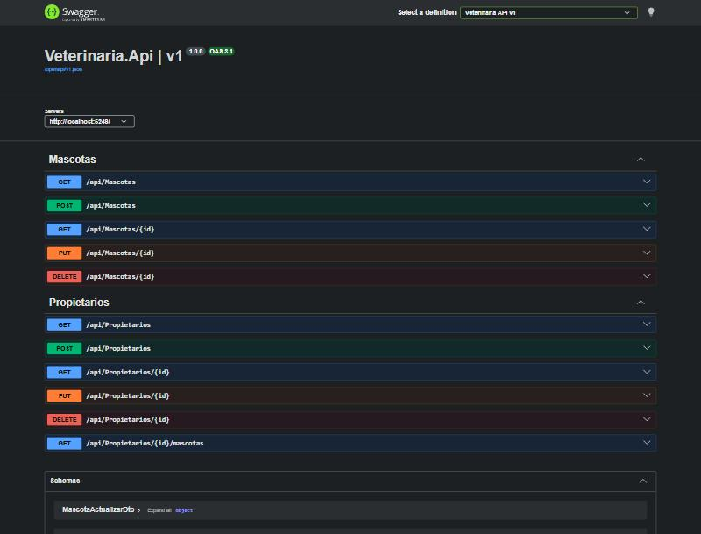
1. GET /api/Propietarios → 200 OK (lista de PropietarioDto)
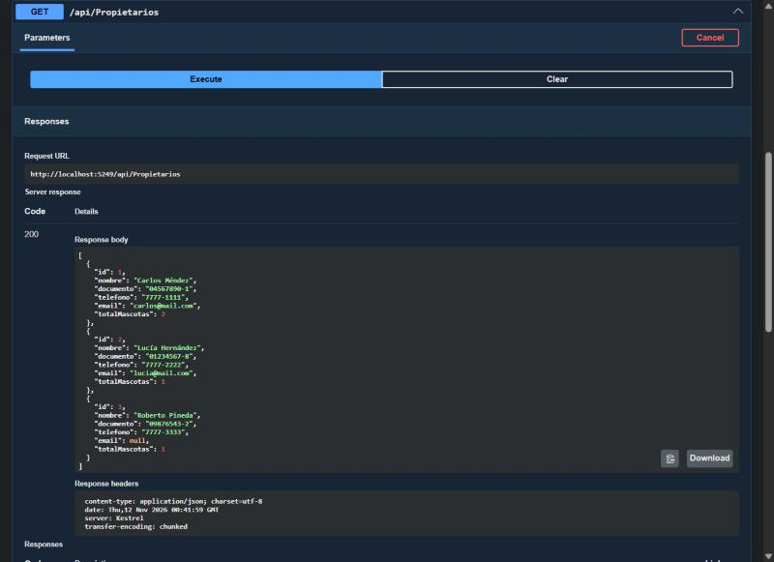
2. GET /api/Propietarios/{id} → 200 OK
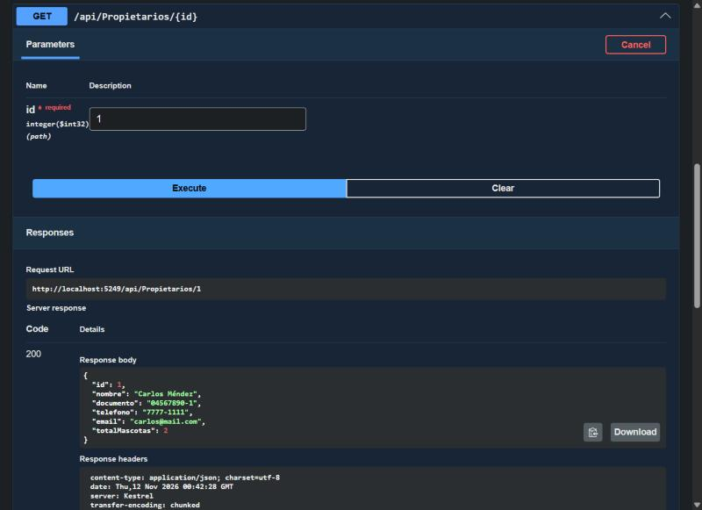
3. GET /api/Propietarios/{id}/mascotas → 200 OK (ruta anidada)
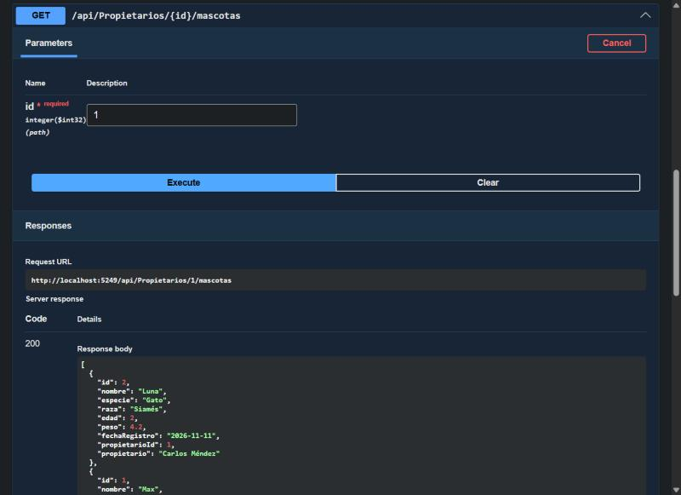
4. POST /api/Propietarios → 201 Created (encabezado location con la ruta del nuevo recurso)
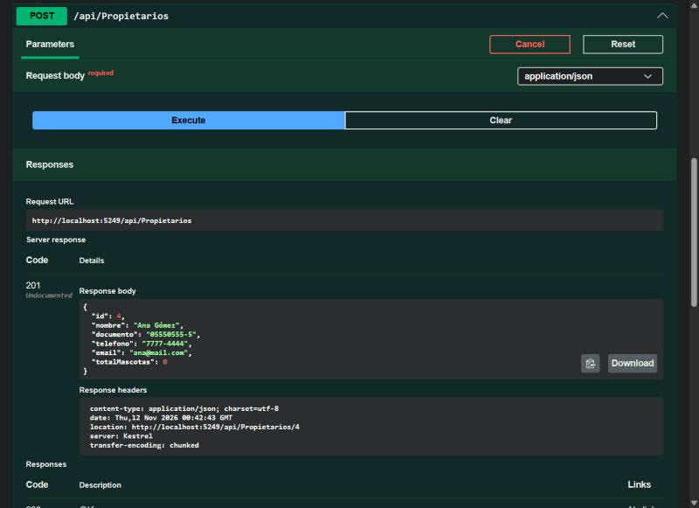
5. POST /api/Propietarios con documento repetido → 409 Conflict (regla de negocio)
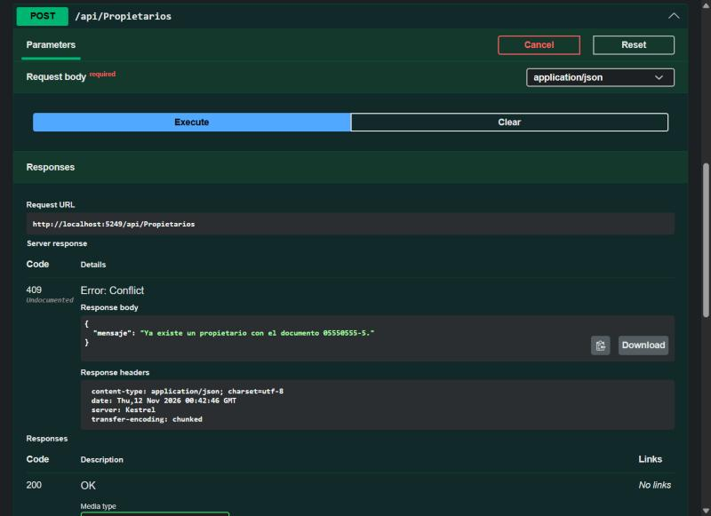
6. POST /api/Propietarios con datos inválidos → 400 Bad Request (Data Annotations)
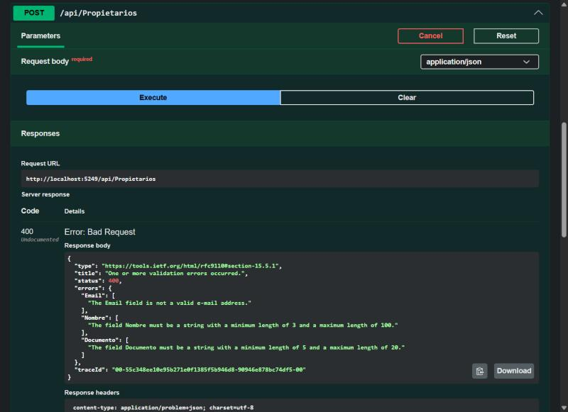
7. PUT /api/Propietarios/{id} → 204 No Content
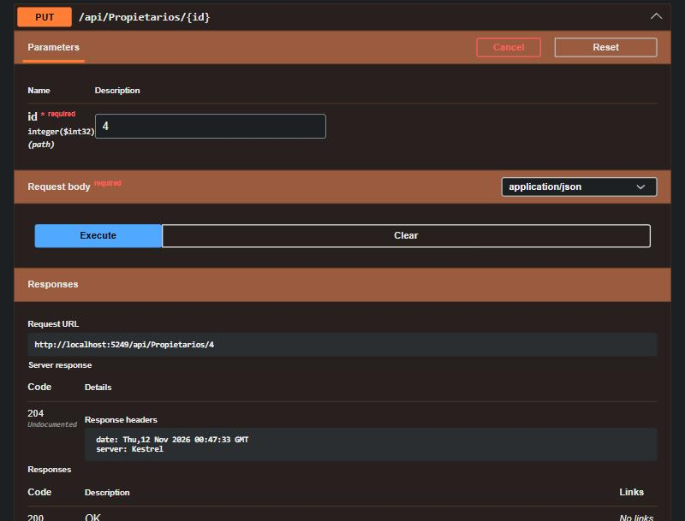
8. GET /api/Propietarios/999 → 404 Not Found
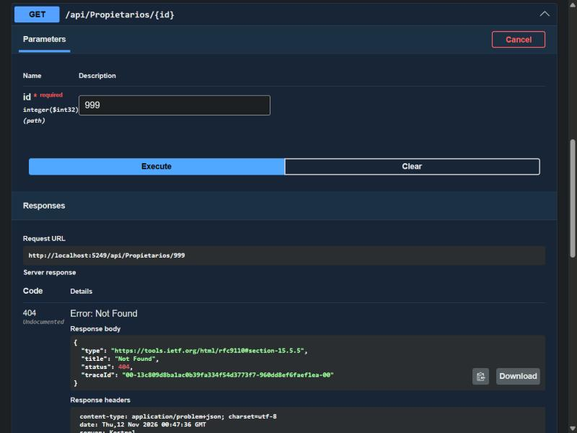
9. DELETE /api/Propietarios/{id} con mascotas registradas → 409 Conflict (regla de negocio)
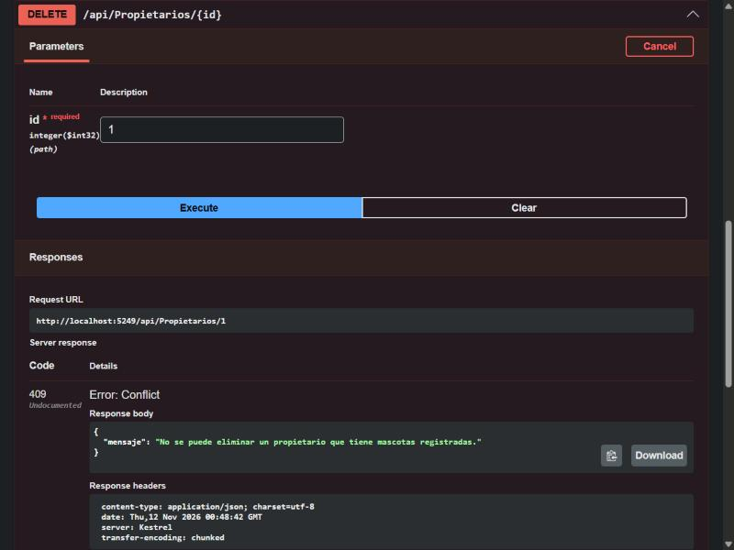
10. DELETE /api/Propietarios/{id} sin mascotas → 204 No Content
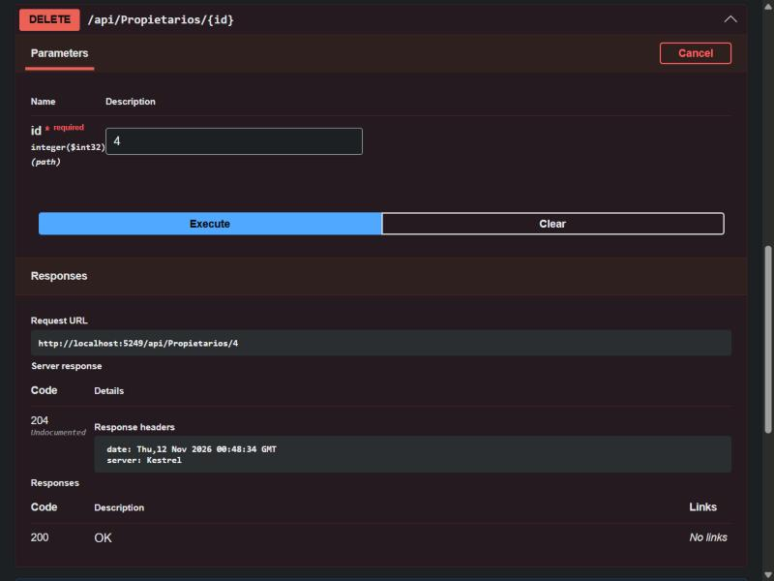
11. GET /api/Mascotas?especie=Perro&edadMinima=1&edadMaxima=10 → 200 OK (filtros por query string)
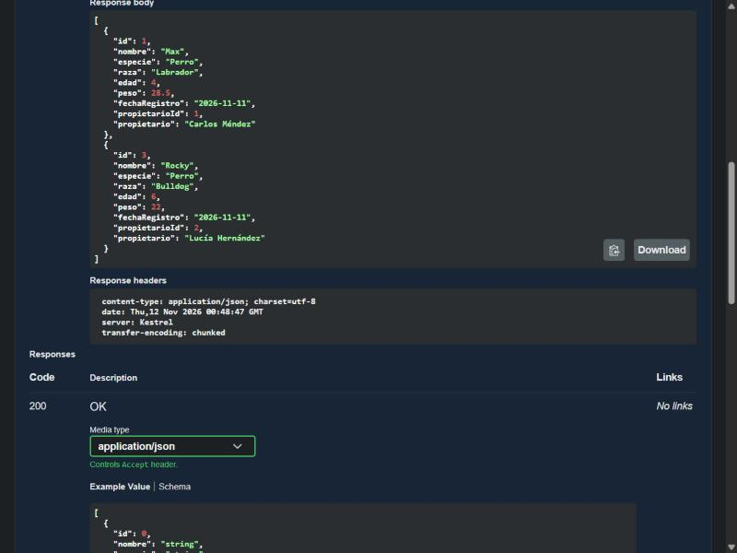
12. GET /api/Mascotas/{id} → 200 OK (MascotaDto con el nombre del propietario)
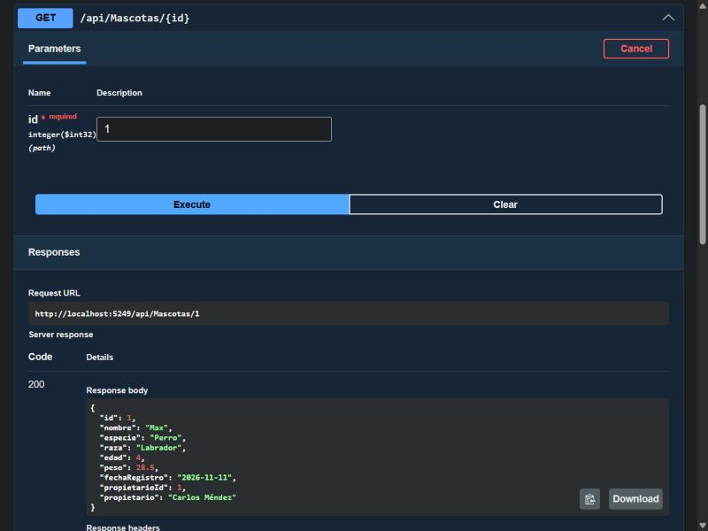
13. POST /api/Mascotas → 201 Created
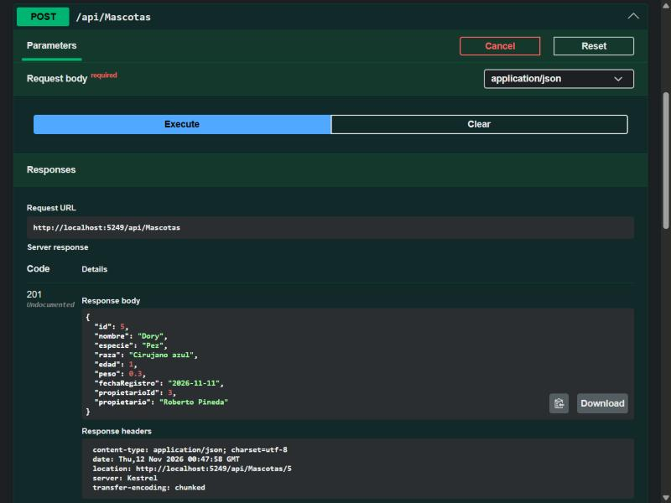
14. POST /api/Mascotas con nombre repetido para el mismo propietario → 409 Conflict
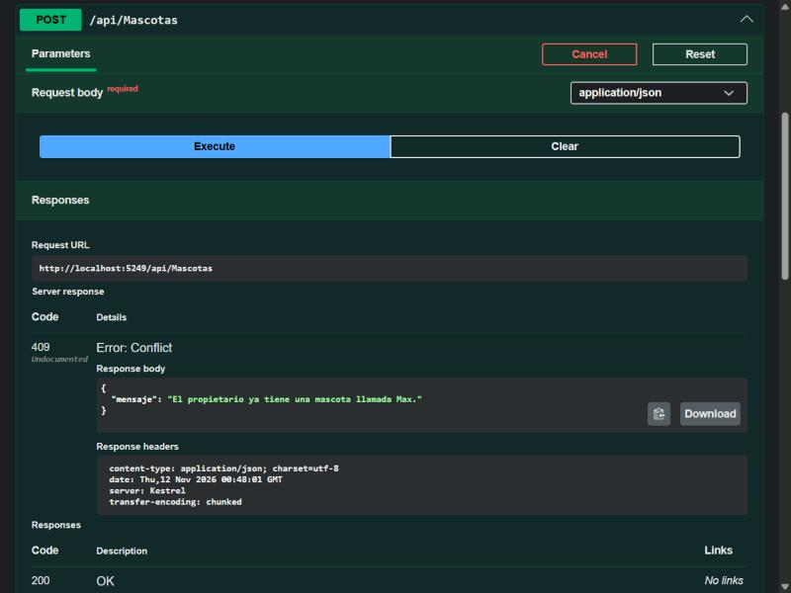
15. POST /api/Mascotas con edad, peso y nombre inválidos → 400 Bad Request
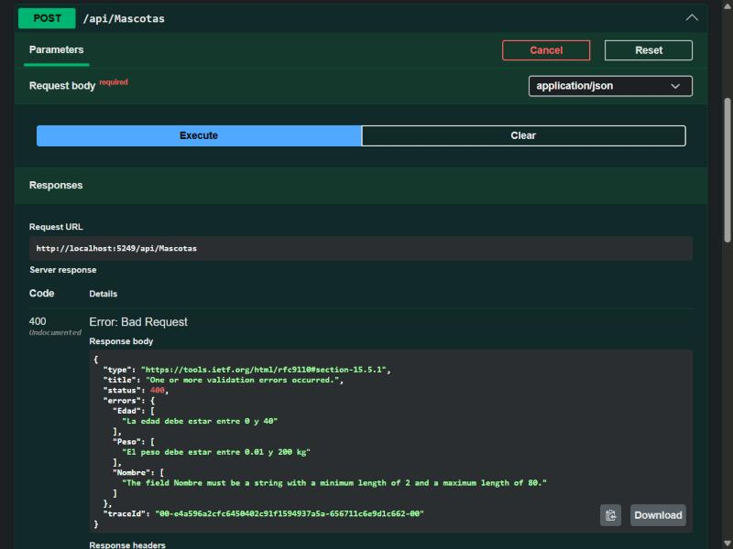
16. PUT /api/Mascotas/{id} → 204 No Content
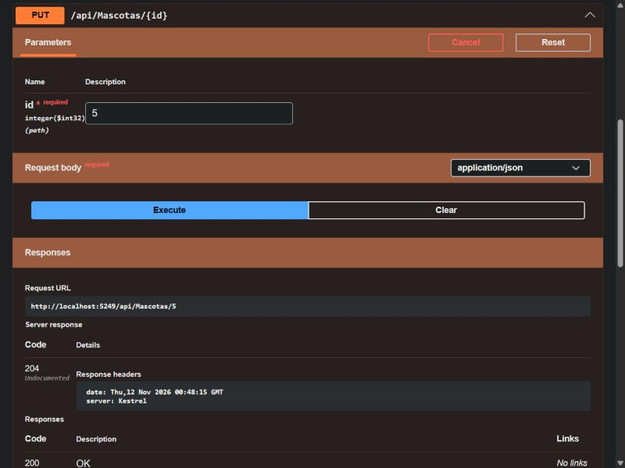
17. PUT /api/Mascotas/999 → 404 Not Found
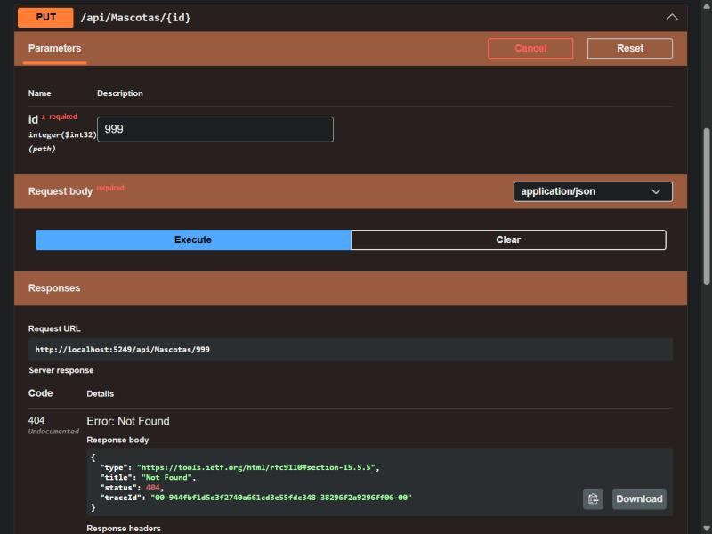
18. DELETE /api/Mascotas/{id} → 204 No Content
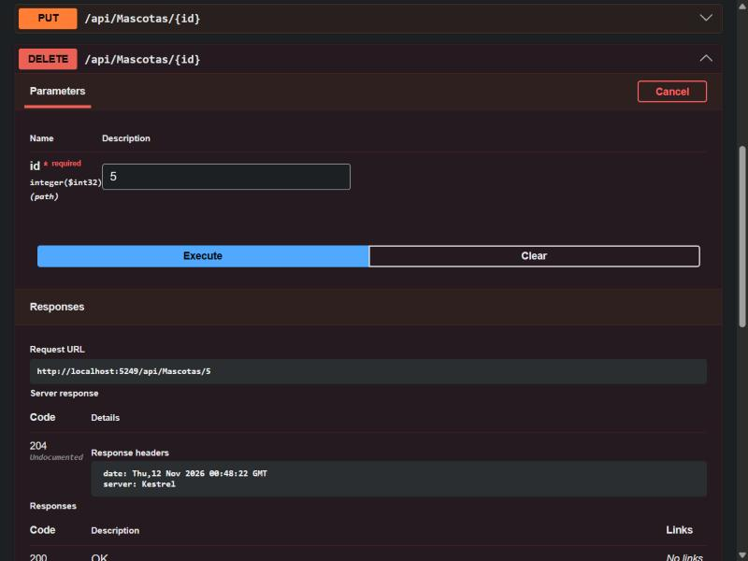
19. DELETE /api/Mascotas/999 → 404 Not Found
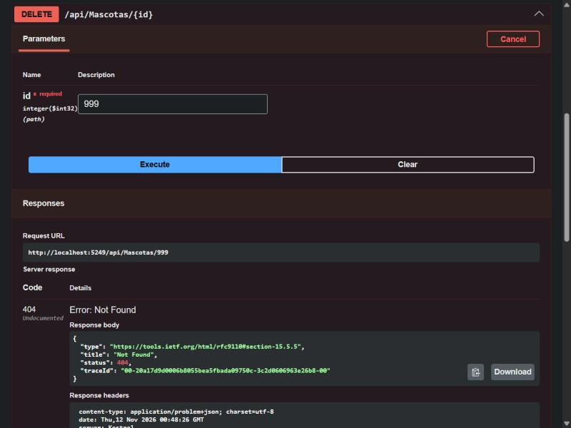
- Observaciones y Conclusiones:
Observaciones. Separar la solución en cuatro capas dejó claro quién es responsable de qué: el controlador solo traduce HTTP, el servicio concentra las reglas de negocio y el repositorio es el único que usa LINQ sobre el DbContext. El scaffold generó las entidades en el proyecto Datos y hubo que moverlas a Entidades y ajustar su namespace; además se renombró la colección Mascota a Mascotas para que la navegación se lea mejor. Con dotnet-ef se debe usar EF Core 10 (--version "10.*"), porque la versión 11 no es compatible con .NET 10.
Conclusiones. Exponer únicamente DTOs elimina el ciclo de JSON sin necesidad de [JsonIgnore] y evita filtrar campos internos; los DTOs de entrada con Data Annotations hacen que [ApiController] devuelva automáticamente 400, y ReglaNegocioException permite devolver 409 sin mezclar lógica de negocio en el controlador. AutoMapper reduce el código repetitivo y, con un único MappingProfile y el ForMember/MapFrom, el contrato de lectura queda en un solo lugar. Se verificaron los 11 endpoints y los seis códigos de respuesta pedidos.

